С 7 по 29 ноября 2016 года в нашем саду прошла очередная благотворительная акция, которая называлась «Из добрых рук с любовью». Цель данной акции: способствовать развитию доброго и гуманного отношения воспитанников к миру.
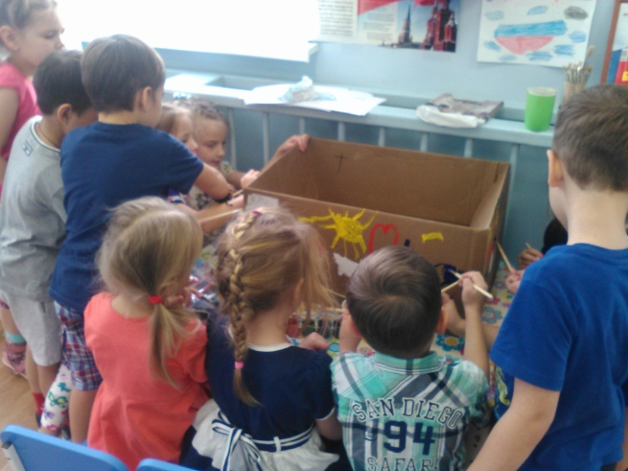
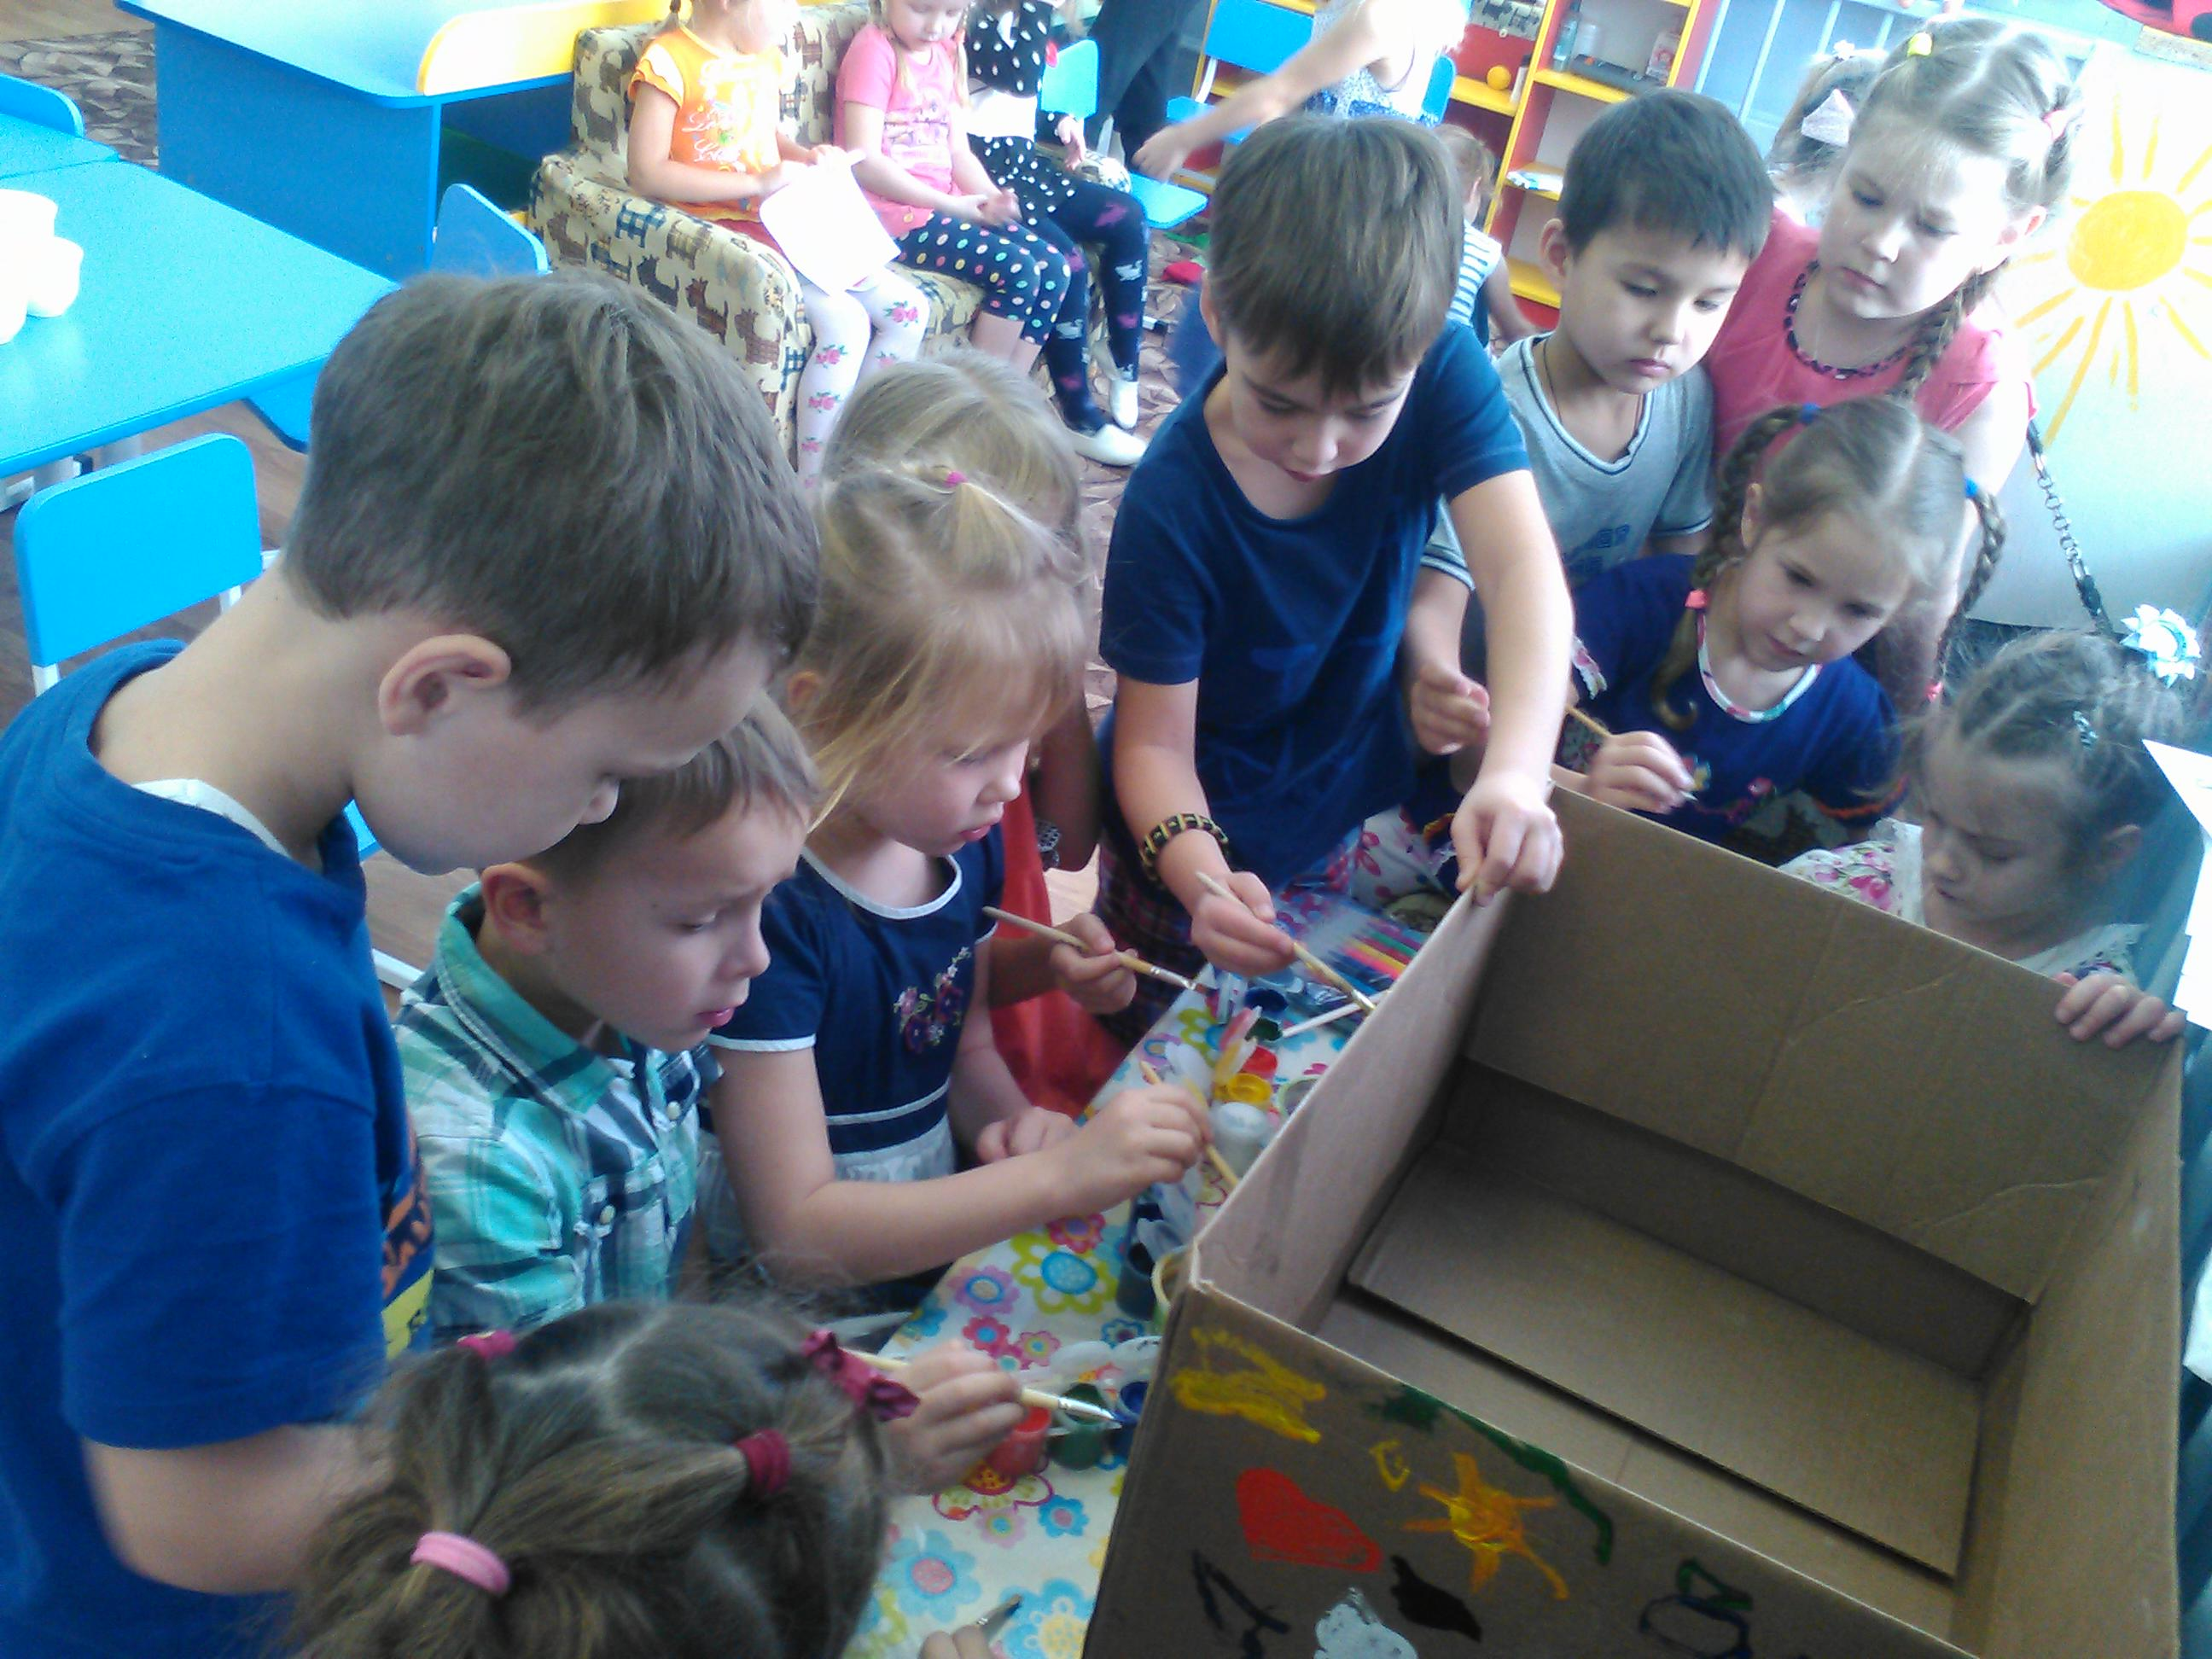Чтобы детки нашего сада не остались в стороне, педагоги ДОУ провели беседы на темы: «Что такое доброта?», «Что такое добрые поступки и для чего они нужны?», «Кто такие онко-больные детки?», в конце беседы дети украсили коробки, виде рисунков, аппликаций, в которые впоследствии складывалось все то, что приносили родители ДОУ.
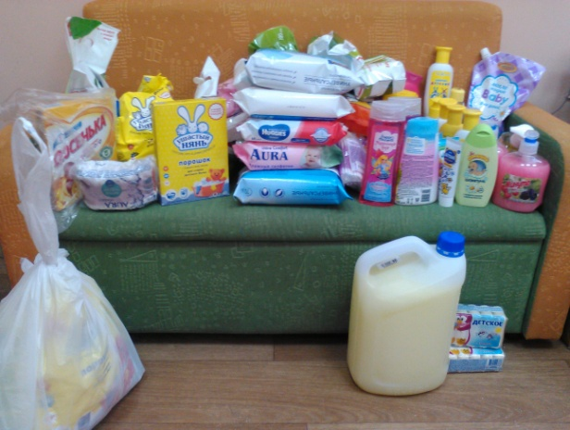
Организаторами данной акции «Из добрых рук с любовью» является «Стеллариум», Иркутское региональное отделение Международной общественной организации инвалидов. Стеллариум существует уже 15 лет, с 2001 года, является общественной организацией, оказывающей всестороннюю помощь инвалидам всех категорий города Иркутска и Иркутской области, преимущественно оказывают помощь детям с тяжелыми заболеваниями – онкология, генетика, пороки сердца. Подопечные «Стеллариума» нуждаются в дорогостоящем лечении, жизненно-важных лекарственных препаратах, так как многие семьи приезжают из Иркутской области и находятся на стационарном лечении по многу месяцев, есть необходимость в одежде, игрушках, средствах гигиены,и канцтоварах.
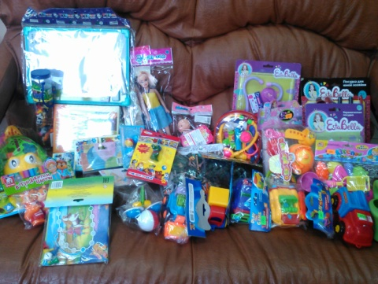
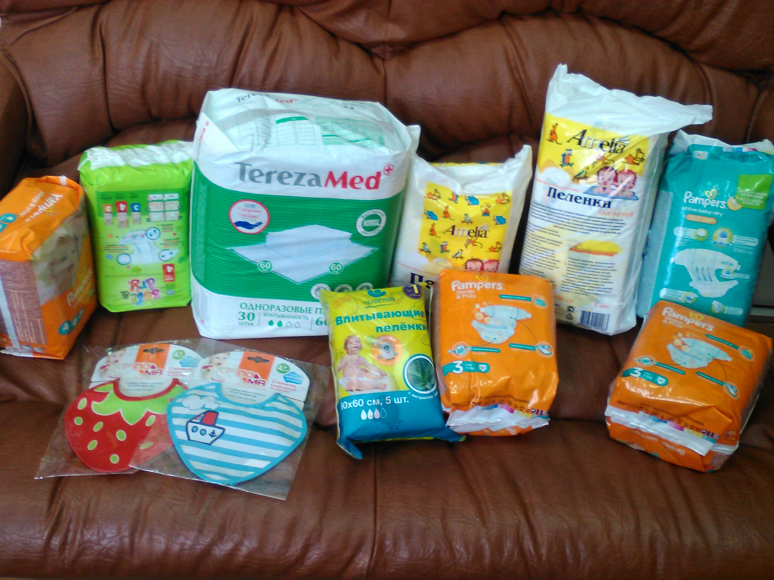Акция «Из добрых рук с любовью», прошла во многих образовательных организациях, и мы не смогли пройти мимо. В нашем саду, за время акции приняли участие: семей воспитанников = 37, работников ДОУ= 9 чел. . Общими усилиями (родители и работники ДОУ), собрали огромное количество доброты в виде новых игрушек, канцелярии и средств гигиены.

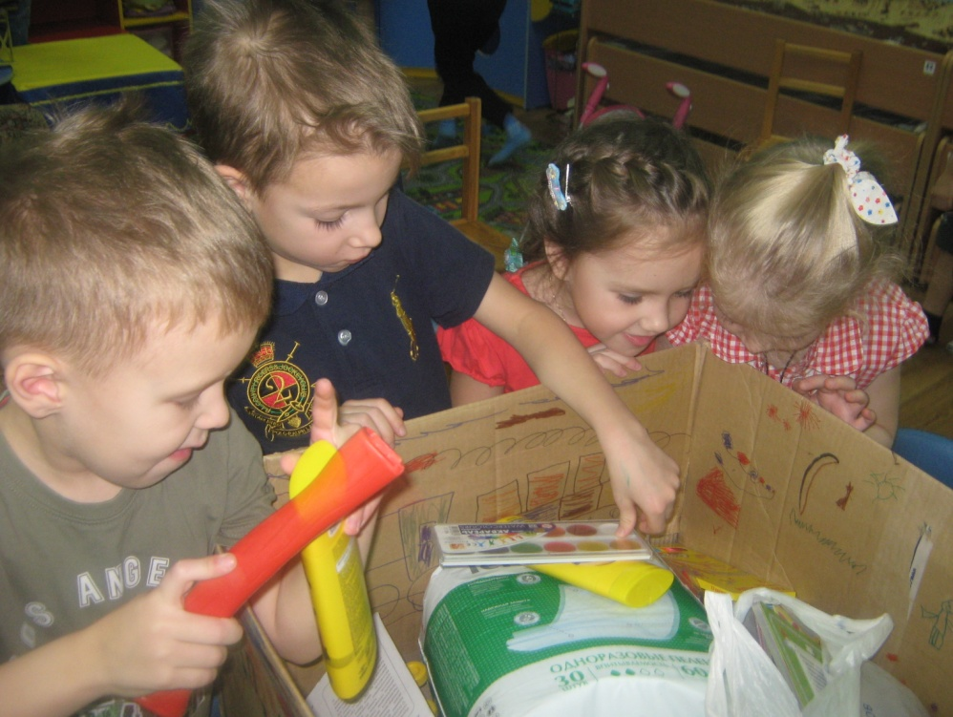
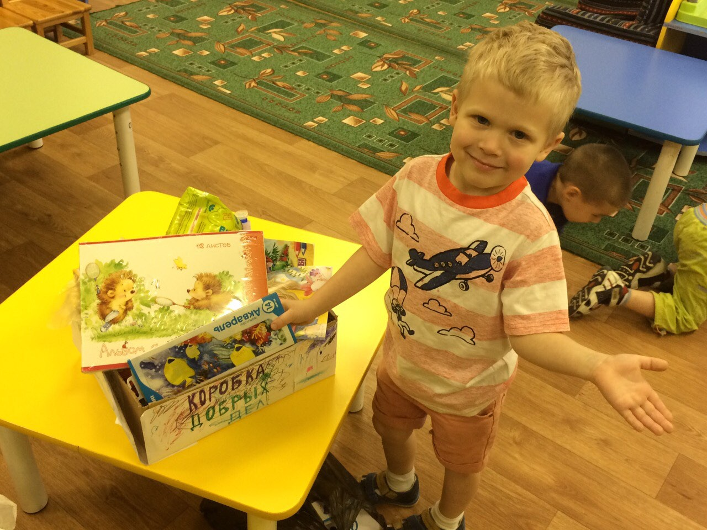

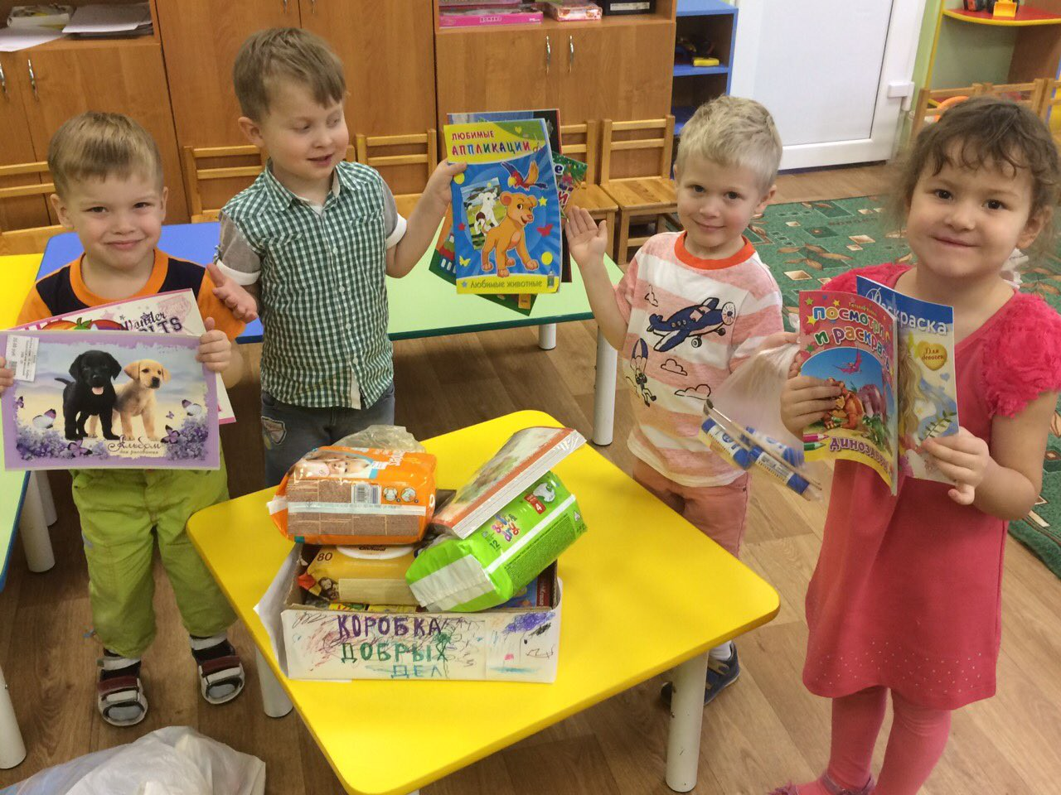
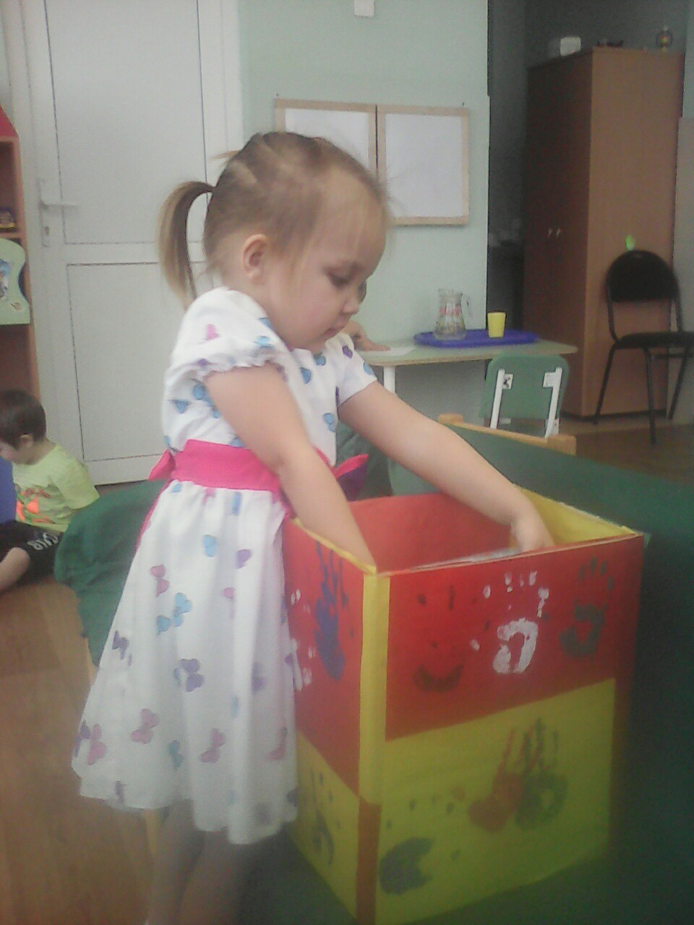

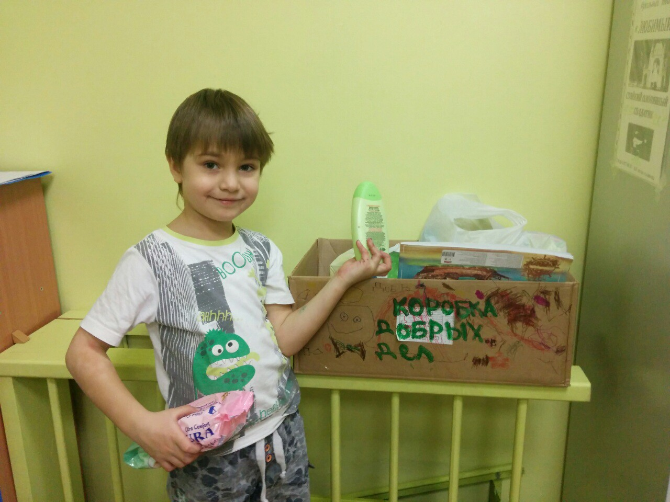

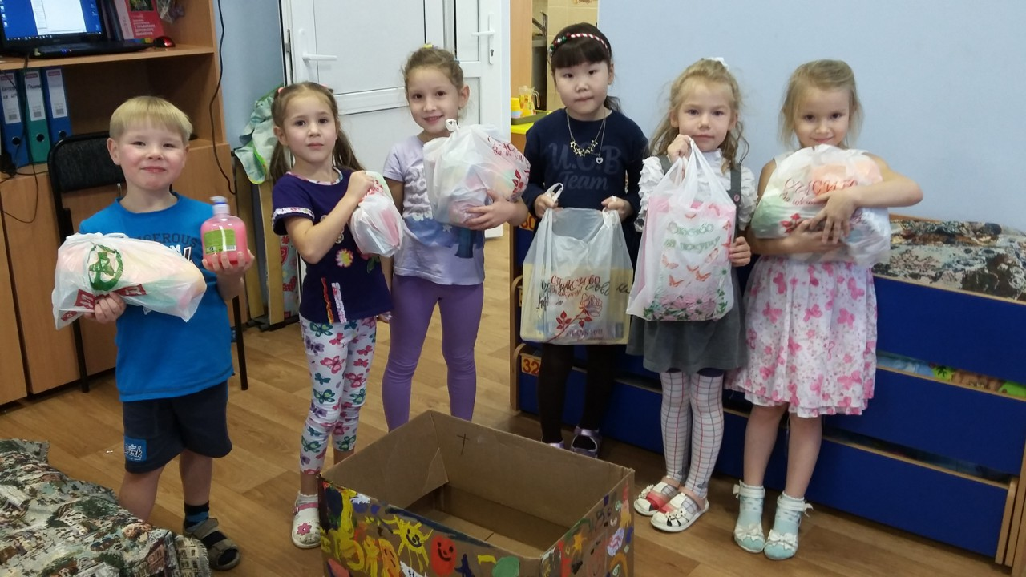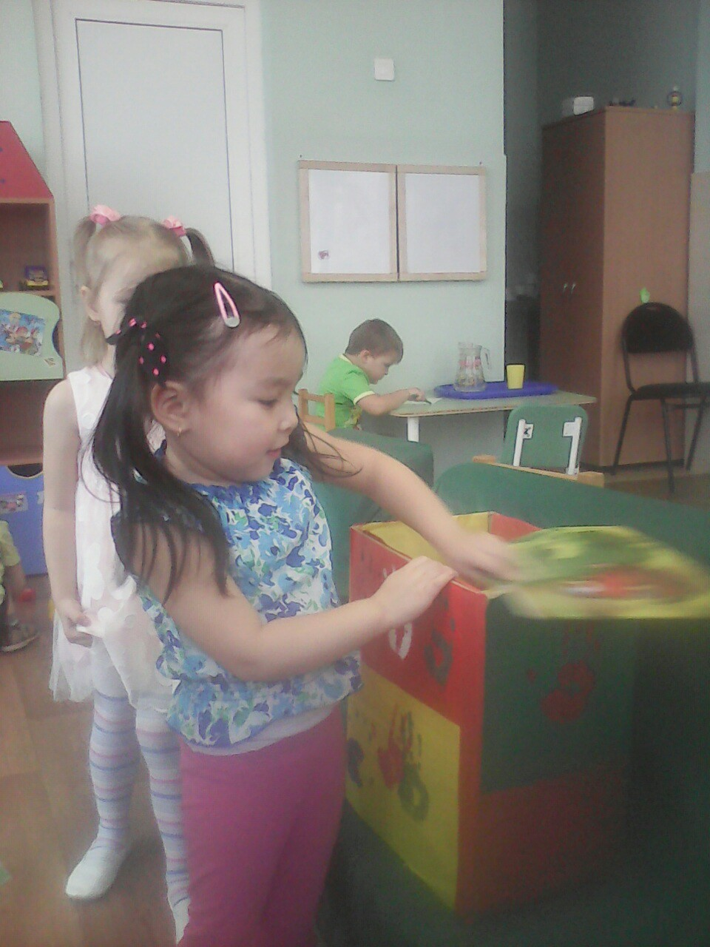

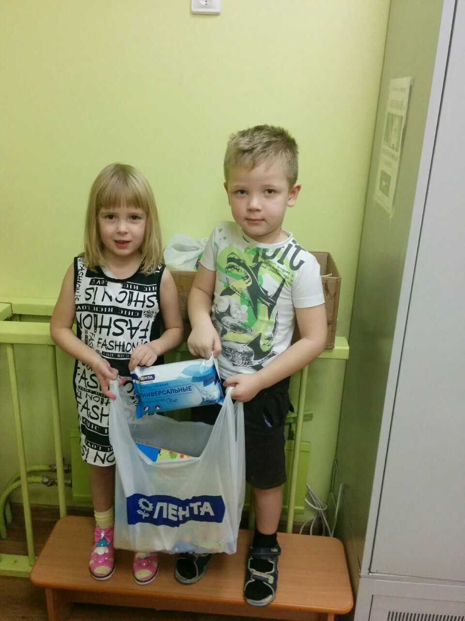

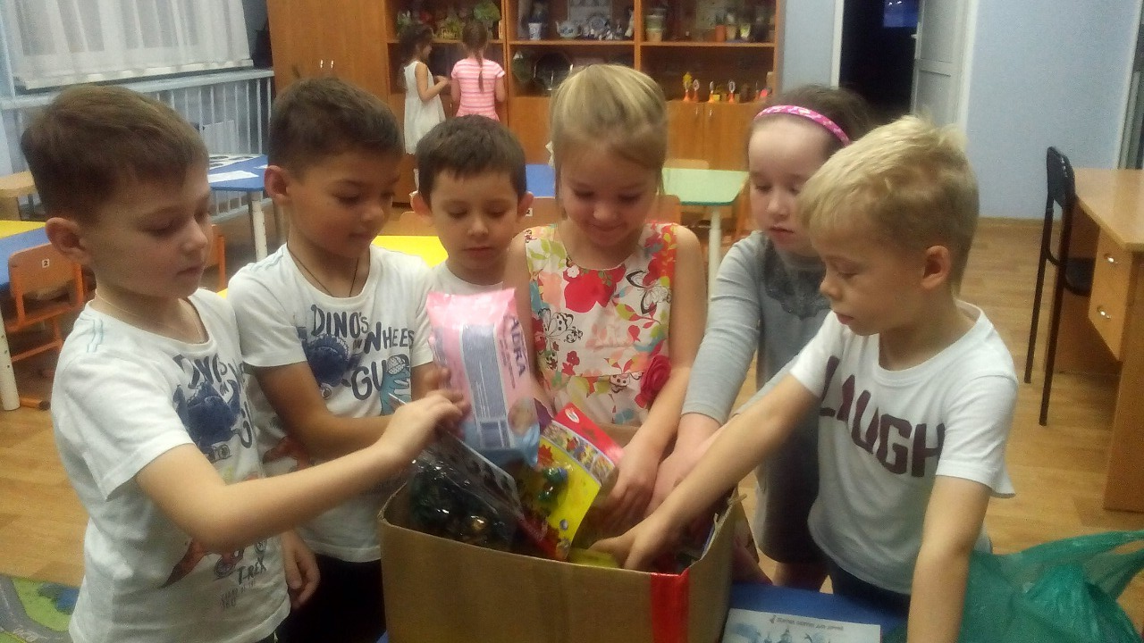

№ |  |  | Наименование |  | Количество
Игрушки
1 |  |  | Набор посудки |  | 4 наб.
2 |  |  | Набор военные |  | 2шт
3 |  |  | Набор животных |  | 1 шт.
4 |  |  | Машинки |  | 12 шт
5 |  |  | Лейка детская |  | 1 шт.
6 |  |  | Набор пластмассовых игрушек |  | 1 уп.
7 |  |  | Крокодил, развивающая игра |  | 1 шт.
8 |  |  | Доска для рисования |  | 1 шт.
9 |  |  | Настольная игра |  | 1шт.
10 |  |  | Мыльные пузыри |  | 6 шт.
11 |  |  | Игрушечный пистолет |  | 1 шт
12 |  |  | Пазлы |  | 4 уп.
13 |  |  | Куклы |  | 3 шт
14 |  |  | Сортер крокодил |  | 1 шт.
15 |  |  | Погремушки |  | 3 шт.
16 |  |  | Набор «больничка» |  | 3 шт.
Средства гигиены
17 | Салфетки влажные |  |  | 21 шт.
18 | Шампунь детский |  |  | 13 шт.
19 | Гель для душа детский |  |  | 3 шт.
20 | Жидкое мыло (в том числе в |  |  | 6 шт.
21 | Детская зубная паста |  |  | 2 шт.
22 | Крем детский |  |  | 3 шт.
23 | Ватные палочки |  |  | 2 уп.
24 | Порошок детский (400гр.) |  |  | 2 шт.
25 | Порошок (1500гр.) |  |  | 1 шт.
26 | Порошок (800гр.) |  |  | 2 шт.
27 | Порошок (2400гр.) |  |  | 1 шт.
28 | Порошок (4500гр.) |  |  | 1 шт.
29 | Одноразовые пеленки |  |  | 3 уп.
30 | Памперсы |  |  | 5 уп.
31 | Слюнявчик клеенчатый |  |  | 2 шт.
32 | Мыло брусьями |  |  | 3 уп.
Канцелярия
33 |  | Офисная бумага |  | 3 уп.
34 |  | Альбом для рисования |  | 29 шт.
35 |  | Тетради |  | 12 шт.
36 |  | Раскраски |  | 13 шт.
37 |  | Набор цветной бумаге |  | 2 шт
38 |  | Набор цветного картона |  | 1 шт.
39 |  | Набор для аппликации |  | 4 шт.
40 |  | Книги |  | 12шт
41 |  | Набор цветных карандашей |  | 19 уп.
42 |  | Набор восковых мелков |  | 6 уп.
43 |  | Набор фломастеров |  | 9 уп.
44 |  | Краски акварельные |  | 12 шт.
45 |  | Пластилин |  | 4 уп.
46 |  | Набор гелевых ручек |  | 1 уп.
47 |  | Гуашь |  | 3 уп.
48 |  | Клей карандаш |  | 6 шт.
49 |  | Клей ПВА |  | 4 шт.
50 |  | Стакан непроливайка |  | 1 шт.
51 |  | Художественные кисти |  | 10 шт.
52 |  | Линейка гибкая |  | 1 шт.
53 |  | Пенал |  | 1 шт.
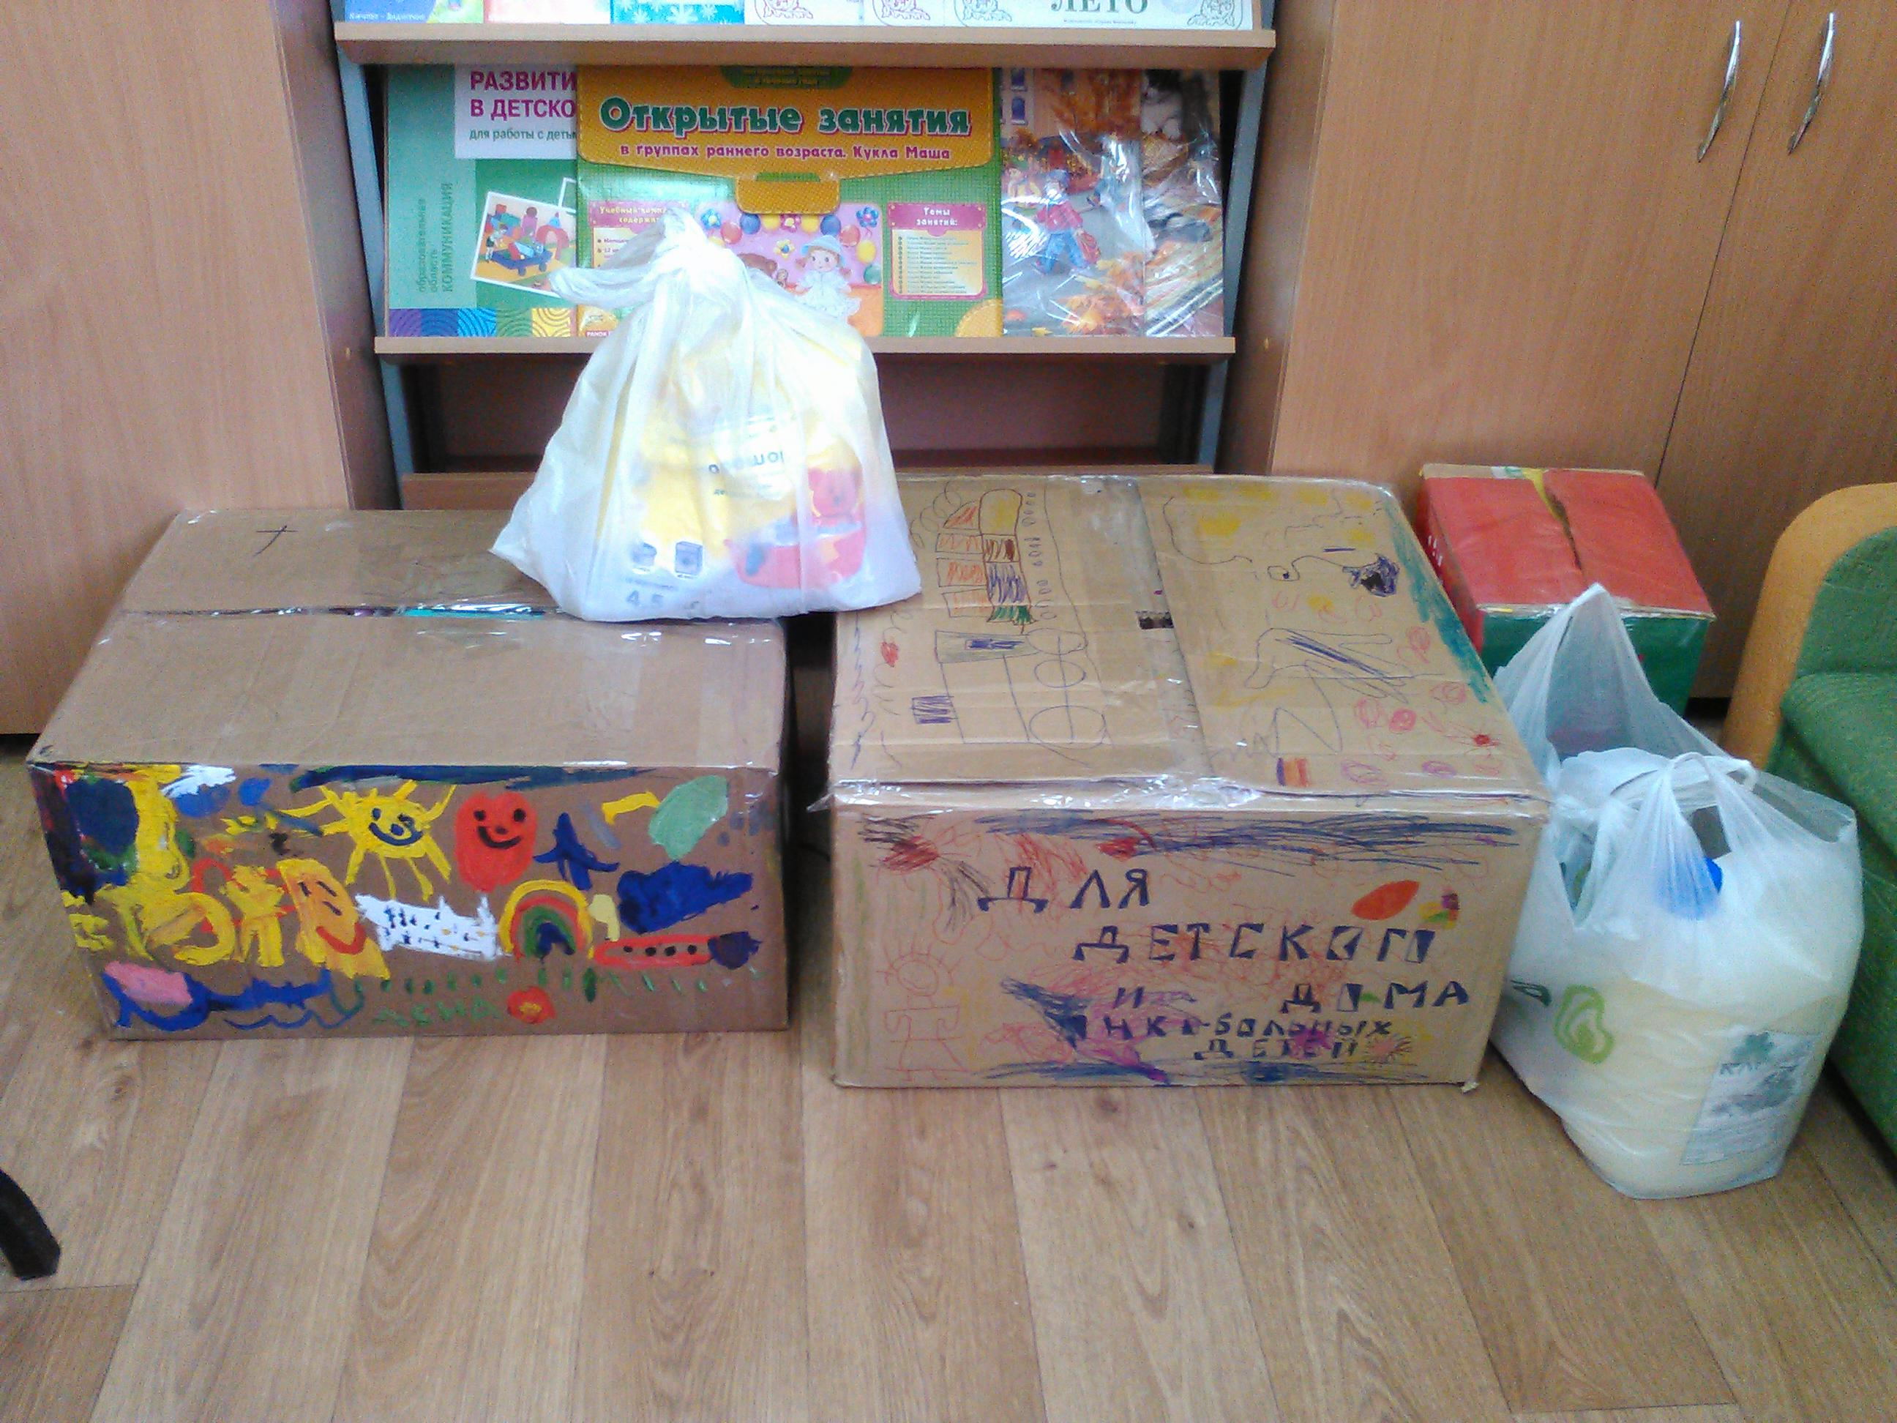 Благодаря семье Жабина Семена (Ларисы Михайловны и Сергея Александровича), мы смогли перевести все собранные средства в Стеллариум.
Довольно удивительный вопрос - что такое благотворительность? Благое дело, а участвующие, словно волшебники, которые творят добро. Это простой и действенный способ почувствовать, что ты нужен в этом мире, что твой вклад приносит многим людям радость и пользу. Но самое главное – это состояние счастья, которое ты испытываешь сам: сила, легкость, удовлетворенность, желание действовать и делиться тем, что тебе дано. Наши детки, видя, как «творят» добро их родители и педагоги, учатся сопереживать, понимать боль других людей и не проходить мимо, когда кому-то требуется помощь!

